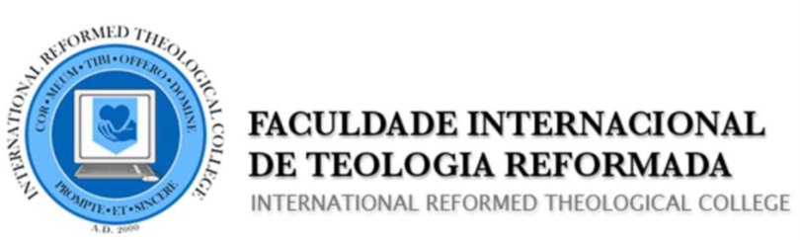

PR603 – Prática de Pregação 1
Rev. Breno L. Macedo
Aula 13 Aplicações
Aluno: Deneval Naves Carneiro

Exercício 13 – Entrega do sermão

Link:

https://www.youtube.com/watch?v=MyoDKlQOcr0

